**МИНОБРНАУКИ РОССИИ**

**Санкт-Петербургский государственный**

**электротехнический университет**

**«ЛЭТИ» им. В.И. Ульянова (Ленина)**

**Кафедра МО ЭВМ**

отчет

**по лабораторной работе №2**

**по дисциплине «Информатика»**

Тема: Введение в архитектуру компьютера

|  |  |  |
| --- | --- | --- |
| Студент гр. 3343 |  | Коршков А.А. |
| Преподаватель |  | Иванов Д. В. |

Санкт-Петербург

2023

## Цель работы

Научится работать с модулем Pillow (PIL), а также с функциями numpy, выполнять различные графические преобразования над изображениями.

## Задание

Предстоит решить 3 подзадачи, используя библиотеку Pillow (PIL). Для реализации требуемых функций студент должен использовать numpy и PIL. Аргумент image в функциях подразумевает объект типа <class 'PIL.Image.Image'>

1) Рисование треугольника

Необходимо написать функцию triangle(), которая рисует на изображении треугольник

Функция triangle() принимает на вход:

Изображение (img)

Координаты вершин (x0,y0,x1,y1,x2,y2)

Толщину линий (thickness)

Цвет линий (color) - представляет собой список (list) из 3-х целых чисел

Цвет, которым залит (fill_color - если значение None, значит треугольник не залит) - представляет собой список (list) из 3-х целых чисел

Функция должна вернуть исходное обработанное изображение.

2) Замена наиболее часто встречаемого цвета.

Необходимо написать функцию change_color(), которая заменяет наиболее часто встречаемый цвет на переданный.

Функция change_color() принимает на вход:

Изображение (img)

Цвет (color - представляет собой список из трех целых чисел)

Функция должна найти в изображении самый частый цвет и заменить его на переданный, затем вернуть новое изображение (исходное изображение не должно меняться).

3) Коллаж

Необходимо написать функцию collage().

Функция collage() принимает на вход:

Изображение (img)

Количество изображений по "оси" Y (N - натуральное)

Количество изображений по "оси" X (M - натуральное)

Функция должна создать коллаж изображений (это же изображение, повторяющееся NxM раз. (N раз по высоте, M раз по ширине) и вернуть его (новое изображение).

При необходимости можно писать дополнительные функции.

## Выполнение работы

В функции triangle необходимо с помощью модуля ImageDraw создать объект для рисования drawing. У него вызывается функция polygon, которая позволяет на основе заданных точек построить какую-то фигуру. Т.к. передаётся в функцию три точки, эта функция создаёт треугольник на изображении. Делаем проверку, что fill_color не None, чтобы нарисовать треугольник с заливкой или без, затем возвращаем изменённое изображение.

Функция change_color получает размеры изображения с помощью атрибута size, затем в переменную pixels_array записывается массив из цветов для каждого пикселя. С помощью функции unique можно найти уникальные цвета, а также кол-во их на изображении и записать в отдельную переменную counts. С помощью np.where(counts == np.max(counts)) можно найти индекс цвета, который часто встречается на изображении. Для более удобной замены цвета воспользуемся функцией tolist и tuple, чтобы преобразовать значение цвета в кортеж. Затем воспользуемся copy(), чтобы создать копию изображения. После чего необходимо с помощью вложенных циклов проверить, что цвет пикселя самый встречаемый и заменить его на заданный в функции цвет. Затем возвращаем изменённое изображение.

В функции collage создаёт чистое полотно, где длина равна x*M (x – длина исходного изображения, M – количество изображений по горизонтали), а высота y * N (y – высота исходного изображения, N – количество изображений по вертикали). Затем с помощью вложенных циклов вставляем исходное изображение на полотно, передвигая его начальную координату на расстояние x и y соответственно.

## Выводы

Были изучены различные способы преобразования изображения, написаны функции с использованием библиотек numpy и pillow. Также применены конструкции if-else, for, copy.

Программа может получать на вход исходное изображать и возвращать изменённое, в зависимости от выбранной функции.

# Приложение А Исходный код программы

Название файла: main.py

import numpy as np

from PIL import Image, ImageDraw

def triangle(img, x0, y0, x1, y1, x2, y2, thickness, color, fill_color):

drawing = ImageDraw.Draw(img)

if fill_color:

drawing.polygon([(x0, y0), (x1, y1), (x2, y2)], fill=tuple(fill_color),

width=thickness, outline=tuple(color))

else:

drawing.polygon([(x0, y0), (x1, y1), (x2, y2)],

width=thickness, outline=tuple(color))

return img

def change_color(img, color):

x, y = img.size

pixels_array = np.array([img.getpixel((i, j)) for i in range(x) for j in range(y)])

pixels_array, counts = np.unique(pixels_array, axis=0, return_counts=True)

freq_color = tuple(pixels_array[np.where(counts ==

np.max(counts))][0].tolist())

img_new = img.copy()

pixels = img_new.load()

for i in range(x):

for j in range(y):

if pixels[i, j] == freq_color:

pixels[i, j] = tuple(color)

return img_new

def collage(img, N, M):

x, y = img.size

img_new = Image.new("RGB", (x * M, y * N))

for i in range(N):

for j in range(M):

img_new.paste(img, (x * j, y * i))

return img_new

# Приложение Б тЕСТИРОВАНИЕ

Исходные изображения:



Рисунок 1 – Изображение для функции triangle



Рисунок 2 – Изображение для функции change_color



Рисунок 3 – Изображение для функции collage

Параметры функций:

1) Для рисунка 1 функция

triangle(img, 10, 14, 200, 75, 100, 100, 2, (234, 56, 67), (33, 64, 21))

2) Для рисунка 2 функция

change_color(img, (56, 43, 12))

3)Для рисунка 3 функция

collage(img, 2, 3)

Результат:

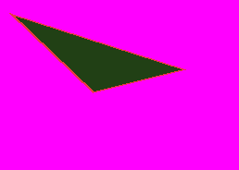

Рисунок 1 – Результат функции triangle

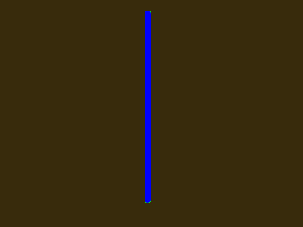

Рисунок 2 – Результат функции change_color

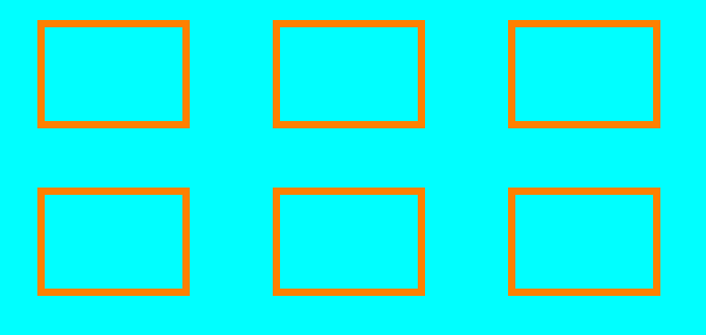

Рисунок 3 – Результат функции collage